重 印 经 典 推 荐
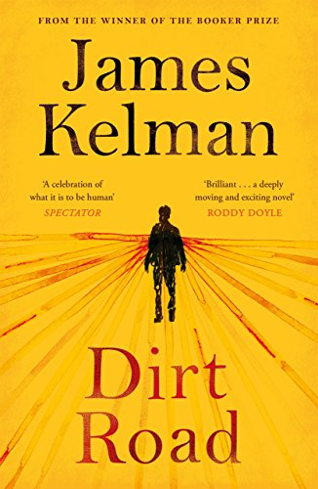
原版出版记录
英文书名：DIRT ROAD
作 者：James Kelman
出 版 社：Canongate Books
代理公司：Canongate /ANA/ Claire Qiao
页 数：512页
出版时间：2016年8月
代理地区：中国大陆、台湾地区
审读资料：电子稿
类 型：文学
授权信息：简体中文版2017年授权，版权已回归
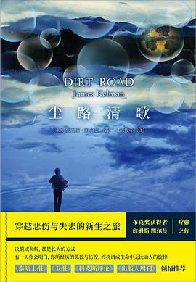
中简本出版记录
书 名：尘路清歌
作 者：[英] 詹姆斯·凯尔曼
出版社：北京联合出版公司
译 者：陈拔萃
出版年：2019年
页 数：352页
定 价：49元
装 帧：平装

内容简介：

1.这是一部关于失去、孤独、梦想以及成长的疗愈之作，作者对主人公的内心进行了细腻的刻画，折射出当下年轻人真实而复杂的内心世界，可以说是专为这些孤独而充满力量的灵魂而写。

2.作者詹姆斯·凯尔曼是英国著名畅销书作家，荣获布克奖、苏格兰艺术委员会图书奖等多个文学大奖，有着相当深厚的文学功底和对现实的深刻思考，他的作品朴实中蕴含着抚慰人心的伟大力量。

3.美国老牌杂志《名利场》（Vanity Fair）“现在应该读什么”推荐读物；入选苏格兰的萨尔蒂斯协会图书奖年度决选名单。

《尘路清歌》是一部杰出的小说，感情深刻、荡气回肠。
——罗迪·道尔（布克奖得主）

凯尔曼踏着柴迪科的轻快步伐来到美国南部。毫无疑问，他是我们这个时代伟大的作家。
——凯文·巴里（国际IMPAC都柏林文学奖得主)

在《尘路清歌》中，凯尔曼把人的意识描写得栩栩如生、无人能及。
——艾伦·华纳(毛姆文学奖得主)

男孩肩上仿佛架着一台相机，透过他的视角，我们看着他的世界，看着他成长为一个自信的男人。
——《泰晤士报》

有关成长、悲伤，以及美国南部乡村音乐的出色小说。
——《每日邮报》

作者简介：

詹姆斯·凯尔曼（James Kelman），畅销书作家、布克奖得主，1946年出生于苏格兰的格拉斯哥，主要成就有：《叛离》入围布克奖短名单，并获得詹姆斯·泰特·布莱克纪念奖虚构作品奖；《为时已晚》获布克奖；1998年获得了格兰菲迪苏格兰精神奖；《男孩，别哭》获圣安德鲁协会年度图书奖和苏格兰艺术委员会年度图书奖。

谢谢您的阅读！
请将反馈信息发至： 乔明睿（Claire）
安德鲁﹒纳伯格联合国际有限公司北京代表处
北京市海淀区中关村大街甲59号中国人民大学文化大厦1705室, 邮编：100872
电话：010-82449026
传真：010-82504200
手机：15804055576
Email: Claire@nurnberg.com.cn
网址：www.nurnberg.com.cn
微博：http://weibo.com/nurnberg
豆瓣小站：http://site.douban.com/110577/
新浪微博：安德鲁纳伯格公司的微博_微博 (weibo.com)
微信订阅号：ANABJ2002

